|  |  |
| --- | --- |
| Gerb-BMSTU_01 | **Министерство науки и высшего образования Российской Федерации**  **Федеральное государственное бюджетное образовательное учреждение**  **высшего образования**  **«Московский государственный технический университет**  **имени Н.Э. Баумана**  **(национальный исследовательский университет)»**  **(МГТУ им. Н.Э. Баумана)** |

ФАКУЛЬТЕТ «Информатика и системы управления»

КАФЕДРА «Программное обеспечение ЭВМ и информационные технологии»

**ОТЧЕТ**

**по лабораторной работе № 9**

**по курсу: «Компьютерные сети»**

|  |  |
| --- | --- |
| **Тема Изучение технологии виртуальных локальных сетей (VLan) в сетевом симуляторе. Настройка маршрутизации между VLan**  **Вариант 20**  **Студент Якуба Д. В.**  **Группа ИУ7-73Б**  **Оценка (баллы)**  **Преподаватель Рогозин Н.О.** |  |

Москва, 2021

1. Задание

Задание 1.

Назначить адреса подсетей:

1. Подсеть 1: 192.168.20.0/24
2. Подсеть 2: 192.168.21.0/24
3. Подсеть 3: 192.168.22.0/24

Задание 2.

Настроить поддержку трех виртуальных локальных сетей (VLan 10, 20, 30) на коммутаторе.

Задание 3.

Настроить маршрутизацию между виртуальными локальными сетями на маршрутизаторе.

Задание 4.

Выделить и озаглавить на схеме каждую виртуальную локальную сеть.

2. Выполнение

2.1 Задание 1

На рисунках ниже предоставлены примеры настройки элементов схемы.

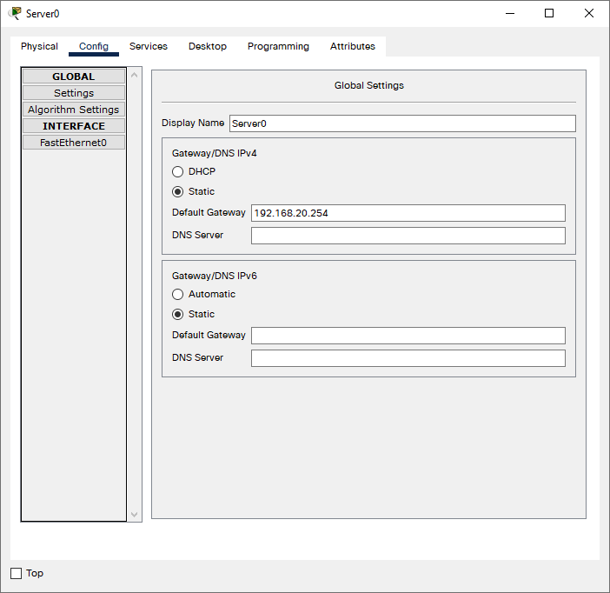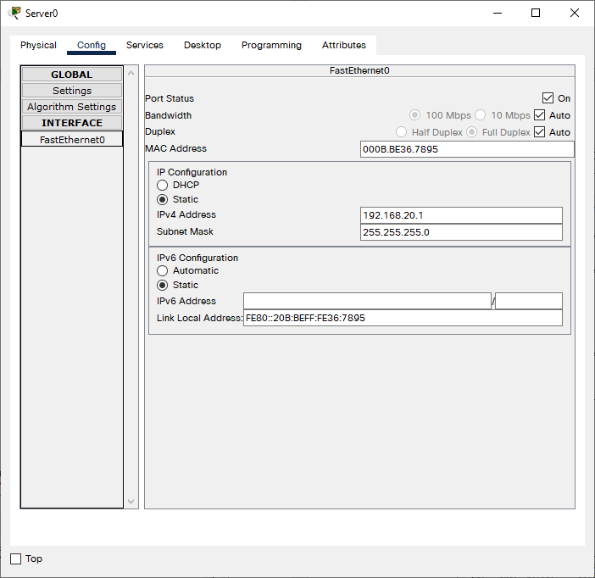

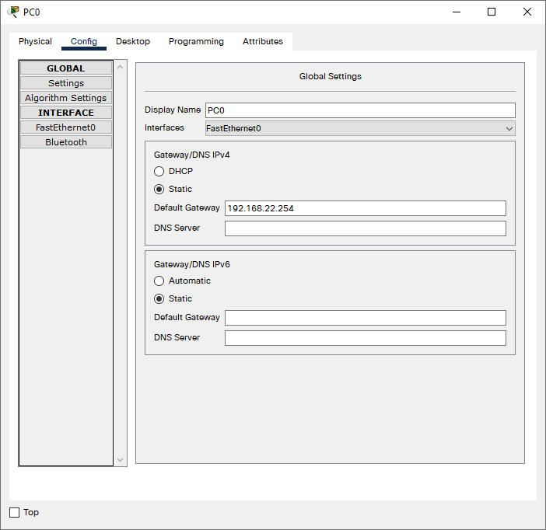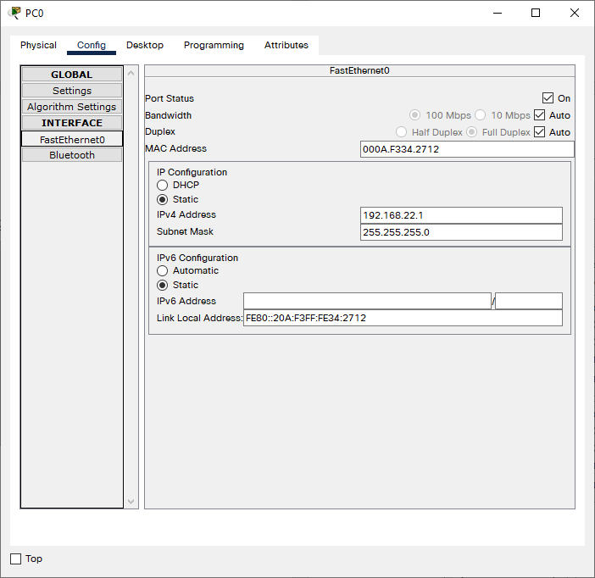

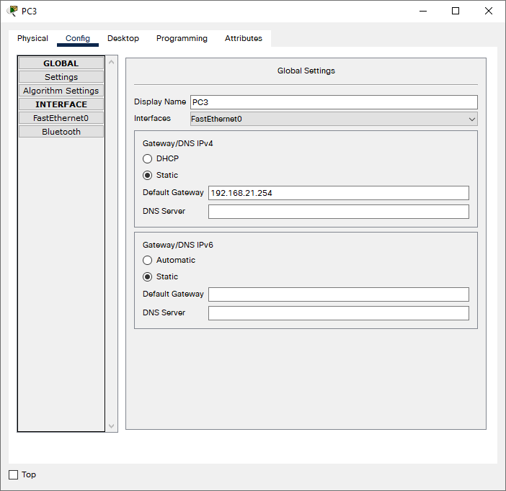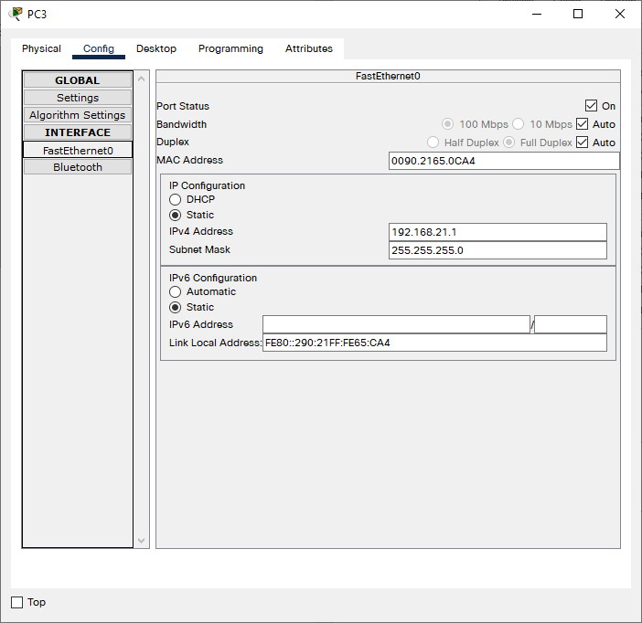

2.2 Задание 2

Убедимся в том, что в базе данных VLan нет существующих записей:

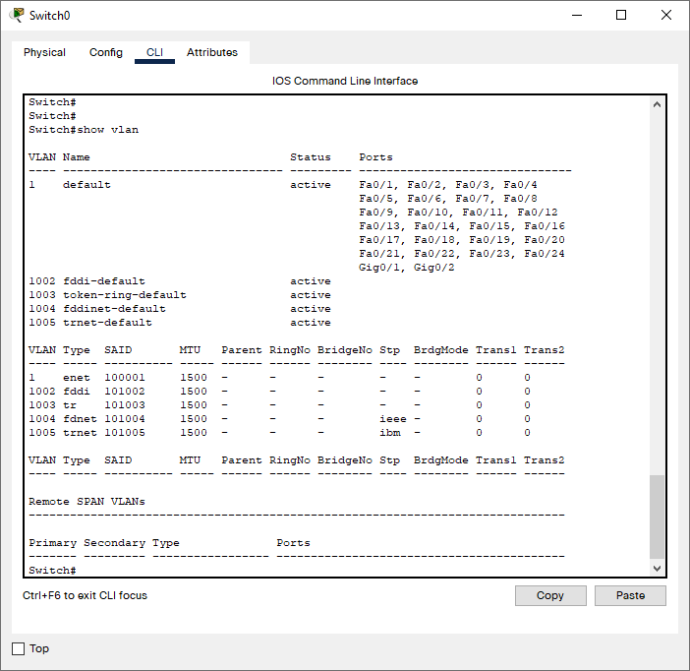

Рис. 2., отсутствие записей в базе данных VLan

Выполнение настройки виртуальных локальных сетей:

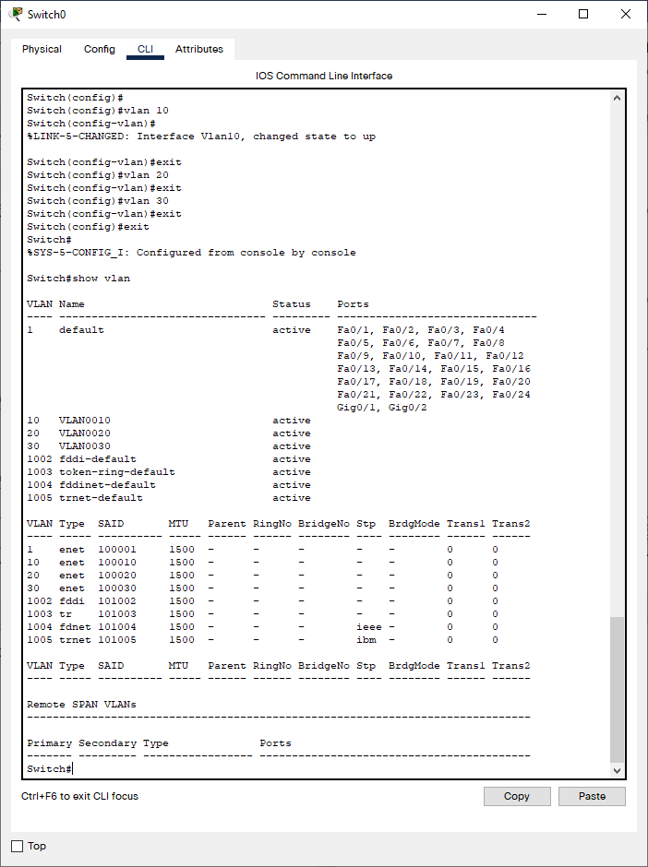

Рис. 2., результат начальной настройки виртуальных локальных сетей

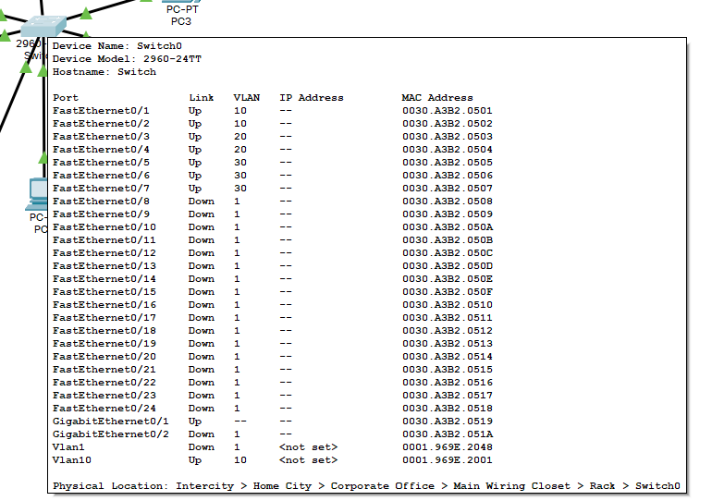

Рис. 2., результат начальной настройки виртуальных локальных сетей

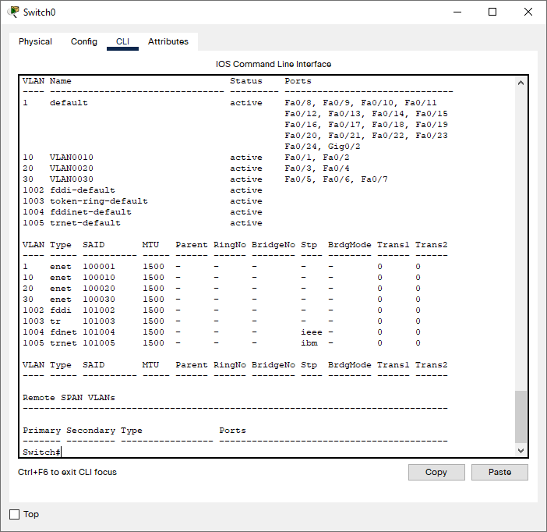

Рис. 2., конечный результат настройки виртуальных локальных сетей

3.3 Задание 3

Настроим локальные виртуальные сети на маршрутизаторе:

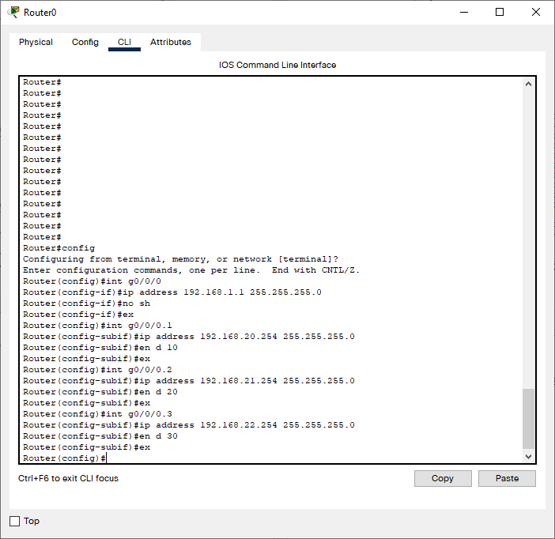

Рис. 2., настройка локальных виртуальных сетей на маршрутизаторе

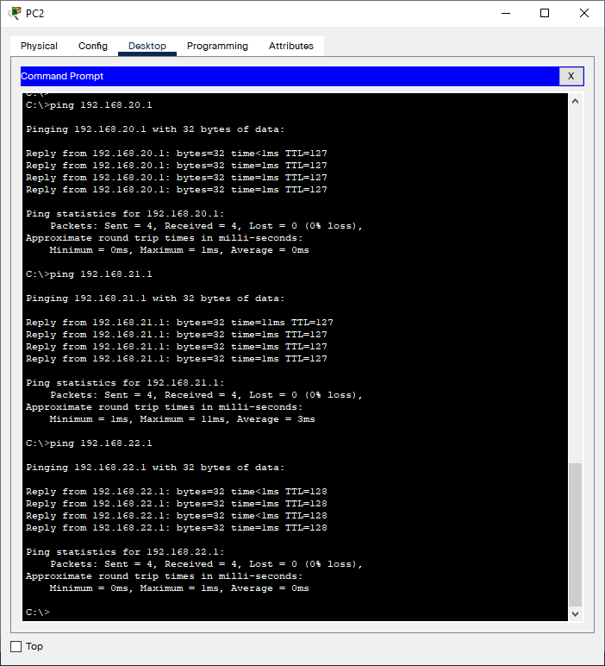

Рис. 2., проверка доступности узлов после проведенной настройки

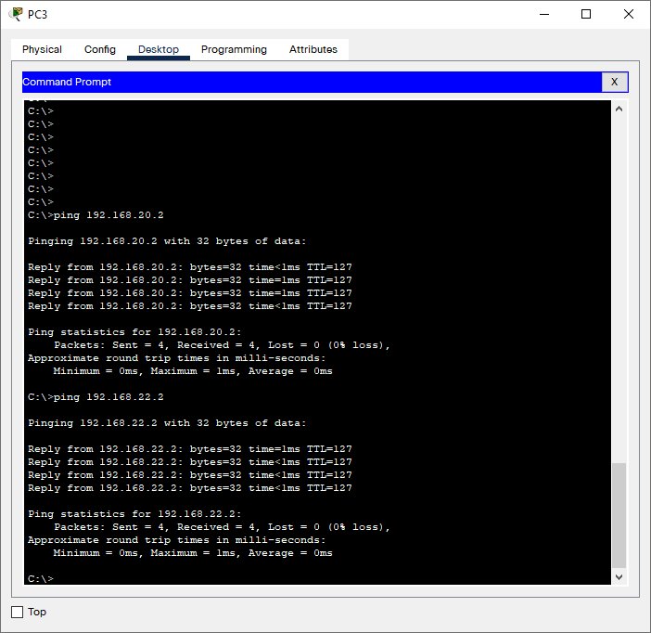

Рис. 2., проверка доступности узлов после проведенной настройки

3.4 Задание 4

Выделенные и озаглавленные виртуальные локальные сети на схеме:

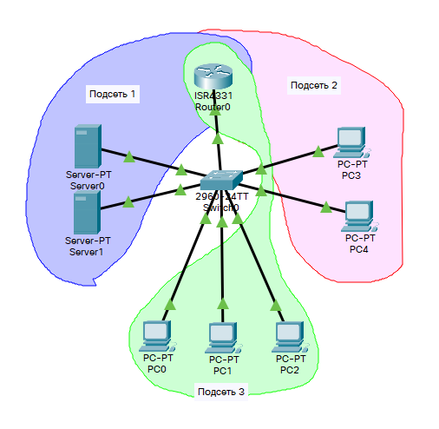

Рис. 2., выделенные и озаглавленные виртуальные локальные сети на схеме